Liite 4

ERIKOISKULJETUKSET

- Yleistä

1.1. Ulottumamitat ylittävien, ylimassaisten tai -mittaisten kuormien sekä suurkuormausvaunuissa kuljetettavien kuormien (jäljempänä erikoiskuljetusten ja suurkuormausvaunussa kuljetettavien kuormien) kuljettaminen Suomen ja Venäjän välisessä suorassa kansainvälisessä rautatieliikenteessä edellyttää etukäteissopimista (ennen kuljetussopimuksen tekemistä tapahtuvaa) lähettävän ja vastaanottavan kuljetusyhtiöiden välillä.

Kuljetusyhtiö, joka ottaa kuorman vastaan rautatieraja-asemalla, sopii kolmansiin maihin kuljetettavien erikoiskuljetusten ja suurkuormausvaunussa kuljetettavien kuormien kuljettamisesta kuljetusyhtiöiden kanssa, jotka osallistuvat kuljetukseen muilla rataverkoilla. Tämä kuljetusyhtiö vastaa myös tarvittavien erikoiskuljetus- ja suurkuormausvaunulupien hankkimisesta kuljetusyhtiöiltä, joiden kanssa se sopii kuljettamisesta.

Kuljettamisesta on sovittava etukäteen, jos:

− tavarat ylittävät poikittaissuunnassa Venäjällä sovellettavan kuormaulottuman tai erityisulottuman, jotka on esitetty taulukossa 1 ja kuvissa 1 ja 2, tai Suomessa sovellettavan kuormaulottuman, joka on esitetty taulukossa 2 ja kuvassa 3;
− yksittäisen tavarakollin paino on yli 60 t;
− tavarat ovat ylimittaisia:
- yli 18 m pitkiä, tai joiden pituuden suhde vaunun telikeskiöväliin on yli 1,41 ja ne kuormataan yhden vaunun kannatukselle, tai tavarat ulottuvat yli 400 mm toisen tai molempien puskinpalkkien ulkopuolelle;
- niitä kuljetetaan vaunussa, jonka telikeskiöväli on vähintään 17 m; lukuun ottamatta kontteja ja puutavaraa, kun niitä kuljetetaan tarkoitusta varten olevissa matalalaitaisissa avovaunuissa;
- niitä kuljetetaan yhteenkytketyssä vaunuryhmässä ja kuormataan kahden vaunun kannatukselle kääntötukea apuna käyttäen (esimerkiksi rautatiekiskot tai pyöreät betoniteräkset); tai
− tavaroita kuljetetaan suurkuormausvaunussa.

1.2. Lähettäjä tekee tilauksen, jossa se pyytää lähetysmaan kuljetusyhtiötä sopimaan etukäteen (ennen kuljetussopimuksen tekemistä tapahtuva sopiminen) 1 kohdassa mainittujen kuormaulottuman ylittävien tai suurkuormausvaunuissa kuljetettavien tavaroiden kuljettamisesta.

Tilauksesta on käytävä ilmi seuraavat tiedot:
− lähettäjän nimi ja osoite;
− lähetysasema;
− tavaran nimi, kolli- ja vaunumäärä suunnitellulle kuljetukselle (kuljetusajanjaksolle);
− määrämaa;
− määräasema;
− tavaran vastaanottajan nimi ja osoite;
1

− Suomen ja Venäjän väliset rautatieraja-asemat, joiden kautta tavara luovutetaan.

Lähettäjä ja lähetysmaan kuljetusyhtiö voivat tarvittaessa sopia tarkemmin muista tilauksessa ilmoitettavista tiedoista.

Tilauksen liitteeksi laitetaan kuormauspiirustus, josta käy ilmi:

− kuorman paino;
− kuorman ulkomitat, myös kuorman ulointen kohtien koordinaatit päätyprojektiona suhteessa kiskon harjaan ja radan keskilinjaan (vaunun lattian korkeus on pakollinen tieto);
− kuorman painopisteen koordinaatit korkeussuunnassa (suhteessa tukipintaan) sekä kuorman leveyden ja pituuden suunnassa. Lisäksi ulottumamittojen laskennallisen ylityksen tapauksessa ilmoitetaan etäisyydet kuorman uloimmista kohdista kuorman painopisteeseen pitkittäissuunnassa.

Kuormauspiirustus voidaan toimittaa myös sähköisessä muodossa.

1.3. Lähetysmaan kuljetusyhtiö tarkastaa lähettäjän tilauksen ja sopii kuljetusyhtiöiden välillä sovitulla tavalla kuljetuksesta sen kuljetusyhtiön kanssa, jolle kuorma luovutetaan rautatierajaasemalla.

Kuljetusyhtiö ilmoittaa lähettäjälle vastauksesta, joka saadaan etukäteissopimuspyyntöön (ennen kuljetussopimuksen tekemistä tapahtuvaan sopimiseen).

Kuljetukselle lähettäjän tilauksen mukaiseen määränpäähän ja tavaramäärälle saatu hyväksyntä on voimassa enintään 12 kuukautta.

Hyväksytyt kuormauspiirustukset ovat voimassa niiden hyväksymispäivästä lukien siihen saakka, kunnes niitä koskevat määräykset muuttuvat.

1.4. Jos tavaran kuljetus (tai tavaroiden kuljetusjakso) siirtyy tämän liitteen kohdan 1.2 mukaisessa alkuperäisessä tilauksessa ilmoitetusta tai aiemmin sovittu kuljetus toteutetaan uudestaan samanlaisena, lähettäjä tekee lisätilauksen ja pyytää sopimaan uuden erikoiskuljetus- tai suurkuormausvaunukuljetusajan ja viittaa kuljetusyhtiön aikaisempaan ilmoitusnumeroon ja päivämäärään, kuormauspiirustusnumeroihin ja kuljetusajanjaksoon.

1.5. Jos erikois- tai suurkuormausvaunukuljetuksesta on etukäteissopiminen olemassa (ennen kuljetussopimuksen tekemistä tapahtuva), lähettäjä tekee kuljetusyhtiölle tilauksen näiden tavaroiden kuljettamisesta lähetysmaassa sovellettavaksi tulevan lainsäädännön mukaisesti.

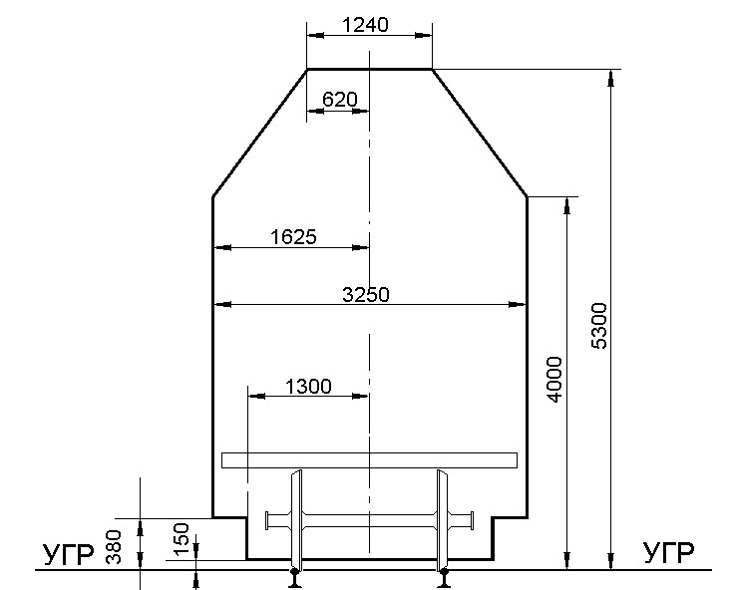

Kuva 1. Kuormaulottuma Venäjän rataverkolla
УГР = kiskon harja

Taulukko 1

Kuormaulottuman mitat Venäjän rataverkolla
Н, mm | В, mm | Н, mm | В, mm | Н, mm | В, mm
380-3999 | 1625 | 4430 | 1292 | 4870 | 951
4000 | 1625 | 4440 | 1284 | 4880 | 944
4010 | 1617 | 4450 | 1276 | 4890 | 937
4020 | 1609 | 4460 | 1268 | 4900 | 930
4030 | 1601 | 4470 | 1260 | 4910 | 922
4040 | 1593 | 4480 | 1252 | 4920 | 915
4050 | 1585 | 4490 | 1245 | 4930 | 908
4060 | 1577 | 4500 | 1238 | 4940 | 901
4070 | 1569 | 4510 | 1230 | 4950 | 893
4080 | 1561 | 4520 | 1222 | 4960 | 885
4090 | 1554 | 4530 | 1214 | 4970 | 877
4100 | 1548 | 4540 | 1206 | 4980 | 869
4110 | 1540 | 4550 | 1198 | 4990 | 861
4120 | 1532 | 4560 | 1190 | 5000 | 853
4130 | 1524 | 4570 | 1183 | 5010 | 845
4140 | 1516 | 4580 | 1176 | 5020 | 837
4150 | 1509 | 4590 | 1169 | 5030 | 829
4160 | 1502 | 4600 | 1162 | 5040 | 821
4170 | 1495 | 4610 | 1154 | 5050 | 813
4180 | 1487 | 4620 | 1146 | 5060 | 805
4190 | 1479 | 4630 | 1138 | 5070 | 797
4200 | 1471 | 4640 | 1130 | 5080 | 789
4210 | 1463 | 4650 | 1122 | 5090 | 782
4220 | 1455 | 4660 | 1114 | 5100 | 775
4230 | 1447 | 4670 | 1106 | 5110 | 767
4240 | 1439 | 4680 | 1098 | 5120 | 759
4250 | 1431 | 4690 | 1091 | 5130 | 751
4260 | 1423 | 4700 | 1084 | 5140 | 743
4270 | 1415 | 4710 | 1076 | 5150 | 735
4280 | 1407 | 4720 | 1068 | 5160 | 727
4290 | 1400 | 4730 | 1060 | 5170 | 719
4300 | 1392 | 4740 | 1052 | 5180 | 711
4310 | 1385 | 4750 | 1044 | 5190 | 704
4320 | 1378 | 4760 | 1036 | 5200 | 697
4330 | 1371 | 4770 | 1028 | 5210 | 689
4340 | 1363 | 4780 | 1021 | 5220 | 681
4350 | 1355 | 4790 | 1014 | 5230 | 673
4360 | 1347 | 4800 | 1007 | 5240 | 665
4370 | 1339 | 4810 | 999 | 5250 | 657
4380 | 1331 | 4820 | 991 | 5260 | 649
4390 | 1323 | 4830 | 983 | 5270 | 641
4400 | 1316 | 4840 | 975 | 5280 | 634
4410 | 1308 | 4850 | 967 | 5290 | 627
4420 | 1300 | 4860 | 959 | 5300 | 620

Etäisyydet (B) pystysuorasta tasosta, joka kulkee radan keskilinjan kautta ulottumien ääriviivapisteisiin kyseisellä korkeudella (H) kiskon harjasta mitattuna.

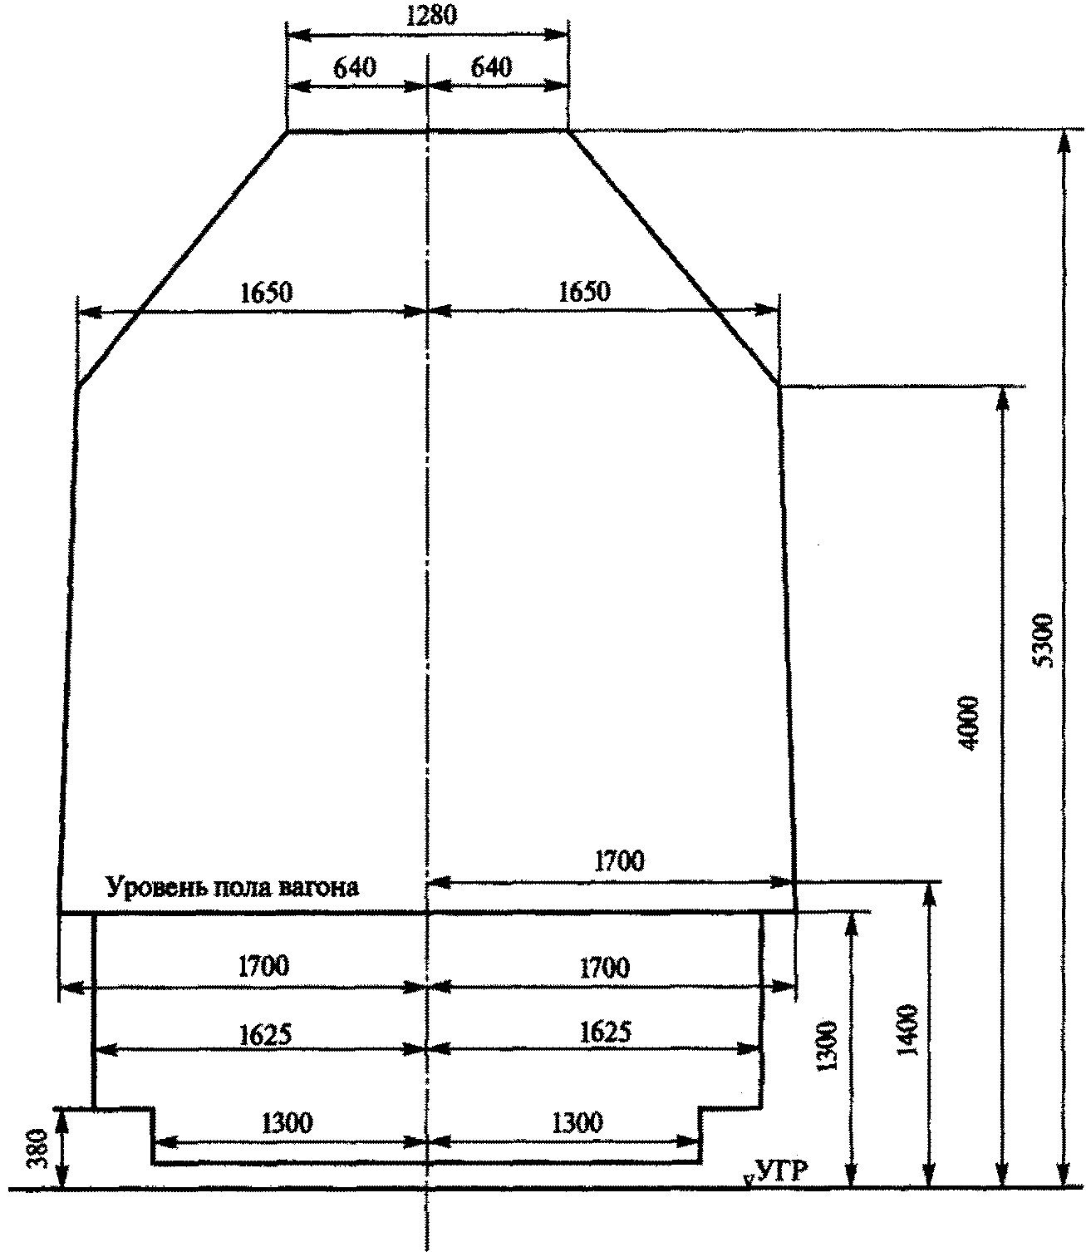
Vaunun lattian taso
Kiskon harja

Kuva 2. Erityisulottuma Venäjän rataverkolla

KU
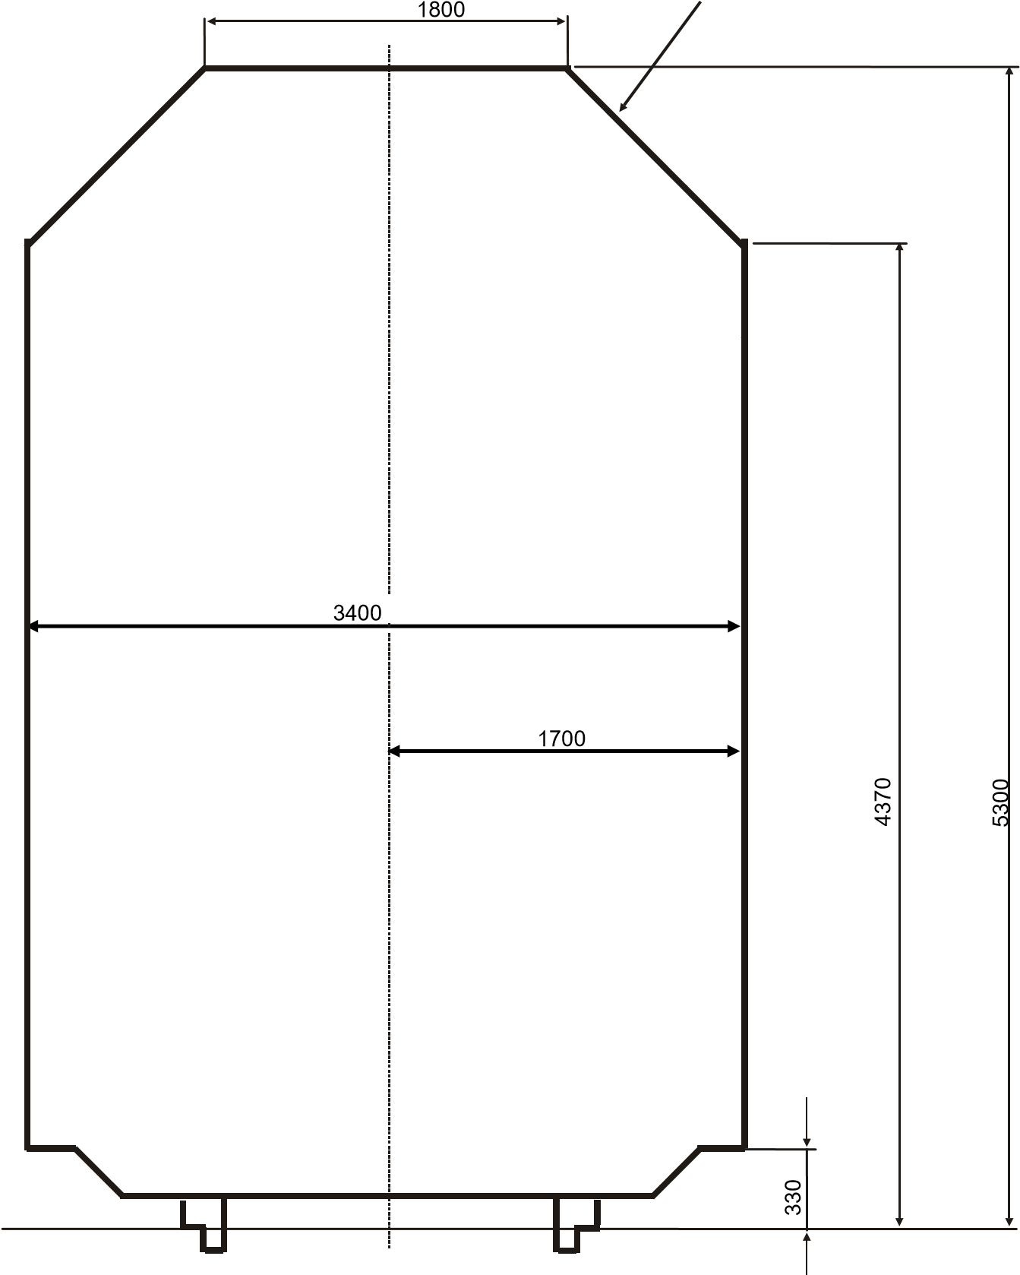

Kuva 3. Kuormaulottuma Suomen rataverkolla

Taulukko 2

Kuormaulottuman mitat Suomen rataverkolla

Korkeus kiskon  selästä,  H | В, | Korkeus kiskon  selästä,  H | В, | Korkeus kiskon  selästä,  H | В, | Korkeus kiskon  selästä,  H | В,
mm | mm | mm | mm | mm | mm | mm | mm
<4370 | 1700 | 4610 | 1494 | 4850 | 1287 | 5090 | 1081
4380 | 1691 | 4620 | 1485 | 4860 | 1278 | 5100 | 1072
4390 | 1683 | 4630 | 1476 | 4870 | 1270 | 5110 | 1063
4400 | 1674 | 4640 | 1468 | 4880 | 1261 | 5120 | 1055
4410 | 1666 | 4650 | 1459 | 4890 | 1253 | 5130 | 1046
4420 | 1657 | 4660 | 1451 | 4900 | 1244 | 5140 | 1038
4430 | 1648 | 4670 | 1442 | 4910 | 1235 | 5510 | 1029
4440 | 1640 | 4680 | 1433 | 4920 | 1227 | 5160 | 1020
4450 | 1631 | 4690 | 1425 | 4930 | 1218 | 5170 | 1012
4460 | 1623 | 4700 | 1416 | 4940 | 1210 | 5180 | 1003
4470 | 1614 | 4710 | 1408 | 4950 | 1201 | 5190 | 995
4480 | 1605 | 4720 | 1399 | 4960 | 1192 | 5200 | 986
4490 | 1597 | 4730 | 1390 | 4970 | 1184 | 5210 | 977
4500 | 1588 | 4740 | 1382 | 4980 | 1175 | 5220 | 969
4510 | 1580 | 4750 | 1373 | 4990 | 1167 | 5230 | 960
4520 | 1571 | 4760 | 1365 | 5000 | 1158 | 5240 | 952
4530 | 1562 | 4770 | 1356 | 5010 | 1149 | 5250 | 943
4540 | 1554 | 4780 | 1347 | 5020 | 1141 | 5260 | 934
4550 | 1545 | 4790 | 1339 | 5030 | 1132 | 5270 | 926
4560 | 1537 | 4800 | 1330 | 5040 | 1124 | 5280 | 917
4570 | 1528 | 4810 | 1322 | 5050 | 1115 | 5290 | 909
4580 | 1519 | 4820 | 1313 | 5060 | 1106 | 5300 | 900
4590 | 1511 | 4830 | 1304 | 5070 | 1098 | – | –
4600 | 1502 | 4840 | 1296 | 5080 | 1089 | – | –

Etäisyydet (B) pystysuorasta tasosta, joka kulkee radan keskilinjan kautta ulottumien ääriviivapisteisiin kyseisellä korkeudella (H) kiskon harjasta mitattuna.

- Kuormaulottuman ylittävien tavaroiden luokittelu

Tavara pakkauksineen ja kiinnikkeineen ei ole kuormaulottuman mukainen, jos se kuormattuna avovaunuun, joka on suoralla ja tasaisella rataosuudella ja vaunun pitkittäinen pystysuora symmetriataso on radan keskilinjan mukainen, ylittää kuormaulottuman, tai on muuten kuormaulottuman mukainen, mutta kaarteissa ylittää enimmäismitat.

  - Venäjän kuormaulottuman ylittävien tavaroiden luokittelu

    - Ylimitta-asteen alueita (kuva 4) erotellaan kolme sen mukaisesti, kuinka korkealla kiskonharjasta tavara menee kuormaulottuman yli:
− alempi ylimitta-asteen alue 480 – 1229 mm:n korkeudella, kun etäisyys radan keskilinjaan on
1626 – 1760 mm, ja 1230 – 1399 mm:n korkeudella, kun etäisyys on 1626 – 2240 mm; − sivusuuntainen ylimitta-asteen alue 1400 – 4000 mm:n korkeudella;
− yläpuolinen ylimitta-asteen alue 4001 – 5300 mm:n korkeudella.
Yläpuolisen ylämitta-asteen alueelle menevien tavaroiden kuljettamiseksi kaksiraiteisilla osuuksilla määritellään lisäksi yhdistetty sivusuuntainen ja yläpuolinen ylimitta-asteisuus:
kiskonharjasta 4001 – 4625 mm:n korkeudelle, kun etäisyys radan keskilinjasta on 1625 mm aina ylimitta-asteen enimmäisrajaan saakka.
    - Ylimitta-asteet määritetään siitä, kuinka paljon tavara menee kohdassa 2.1.1 mainittujen kuormaulottuman päämittojen yli:
− alemman ylimitta-asteen alueella 6 tasoa (kuva 5); − sivusuuntaisen ylimitta-asteen alueella 6 tasoa;
− yläpuolisen ylimitta-asteen alueella 3 tasoa.
    - Ylimitta-asteen taso määräytyy paitsi tavaran ollessa kuormattuna suoralla rataosuudella, myös ottaen huomioon vaunun kulku kaarteissa. Jos tavara ulottuu kaarteessa mittavaunun ulottumien ulkopuolelle, voidaan tavaralle määrittää laskennallinen ylimittaisuus. Laskennallinen ylimittaaste on määriteltävä, jos
− tavarat ovat pitkiä ja tuetaan yhden vaunun kannatukselle ja tavaran pituuden suhde vaunun telikeskiöväliin on yli 1,41;
− tavarat kuljetetaan yhteenkytketyissä matalalattiaisissa avovaunuryhmissä tuettuna kahden vaunun kannatukselle;
− kuljetetaan vaunuissa, joiden telikeskiövälin pituus on vähintään 17 metriä, lukuun ottamatta kontteja ja puutavaraa, kun kuljetus tapahtuu niiden kuljettamiseen erityisesti tarkoitetuissa matalalaitaisissa avovaunuissa.
    - Tavarat ylittävät kuormaulottuman erityisellä tavalla, jos ne vaunuun kuormattuna ulottuvat ylimitta-astealueiden ulkopuolelle tai kuormaulottuman ulkopuolelle alemmalla ylimitta-asteen alueella (alle 480 mm kiskonharjasta) tai yläpuolisen ylimitta-asteen alueella (yli 5300 mm kiskonharjasta). Erityinen kuormaulottuman ylitys voi olla alemman, sivusuuntaisen tai yläpuolisen ylimitta-asteen alueella. Yli 5300 mm korkea erityinen kuormaulottuman ylitys on pystysuuntainen ylitys.
    - Tarkastuskehikon avulla kuljetetaan tavarat, jotka ylittävät kuormaulottuman erityisesti sekä tavarat, joiden ylimitta-aste on tasolla 6 alimmalla tai sivusuuntaisella alueella.

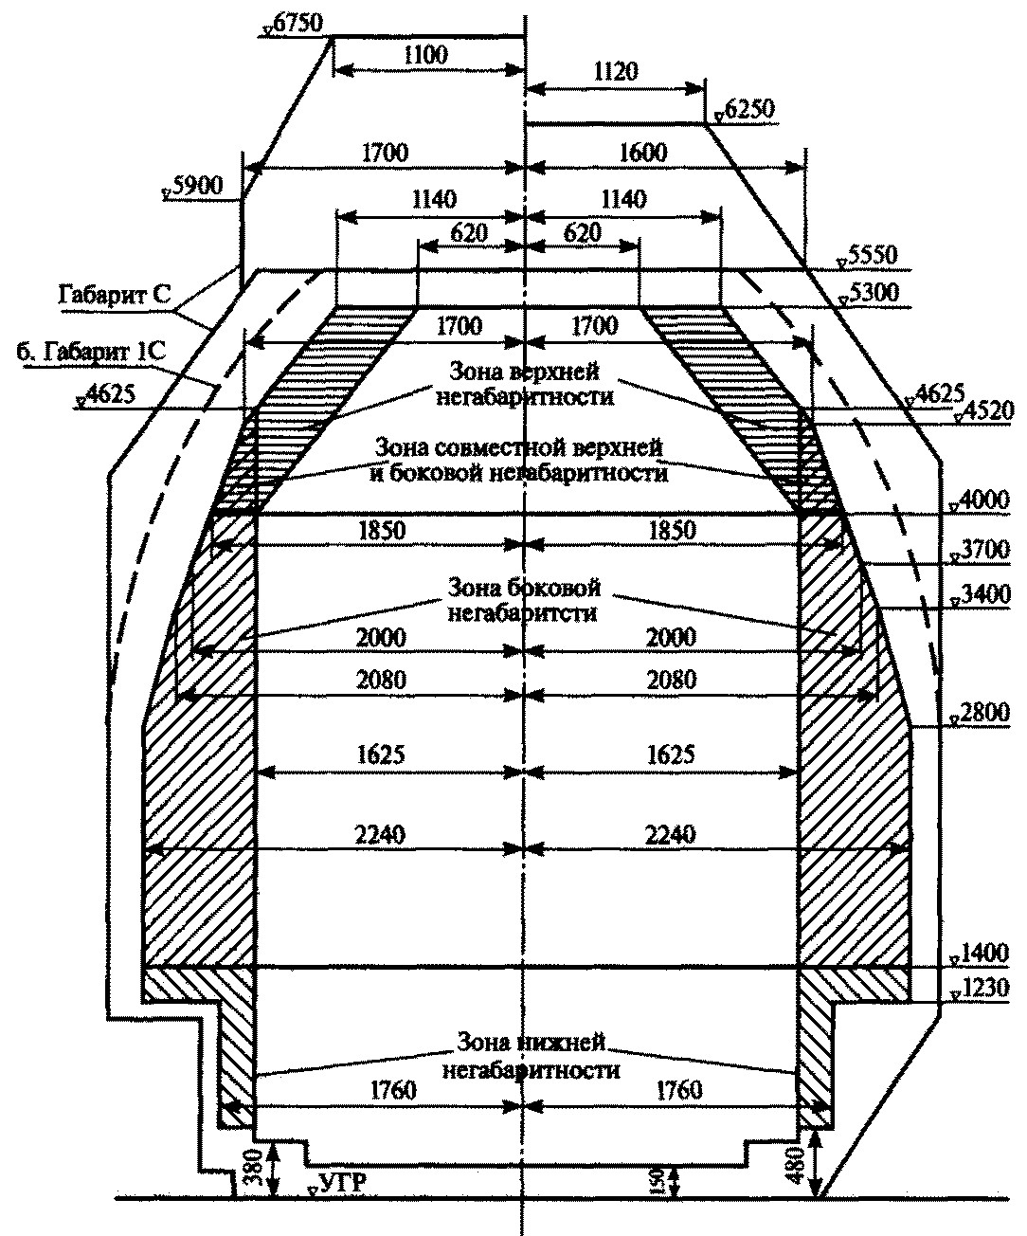

kuormaulottuma C
kuormaulottuma 1C

yläpuolinen

ylimitta-aste
yläpuolinen +
sivu
-
suuntainen
ylimitta-aste

sivusuuntainen

ylimitta-aste
alempi ylimitta
-
aste

kiskon harja

Kuva 4. Alemman, sivusuuntaisen ja yläpuolisen ylimitta-asteen vyöhykkeet
(viivoitettu alue)

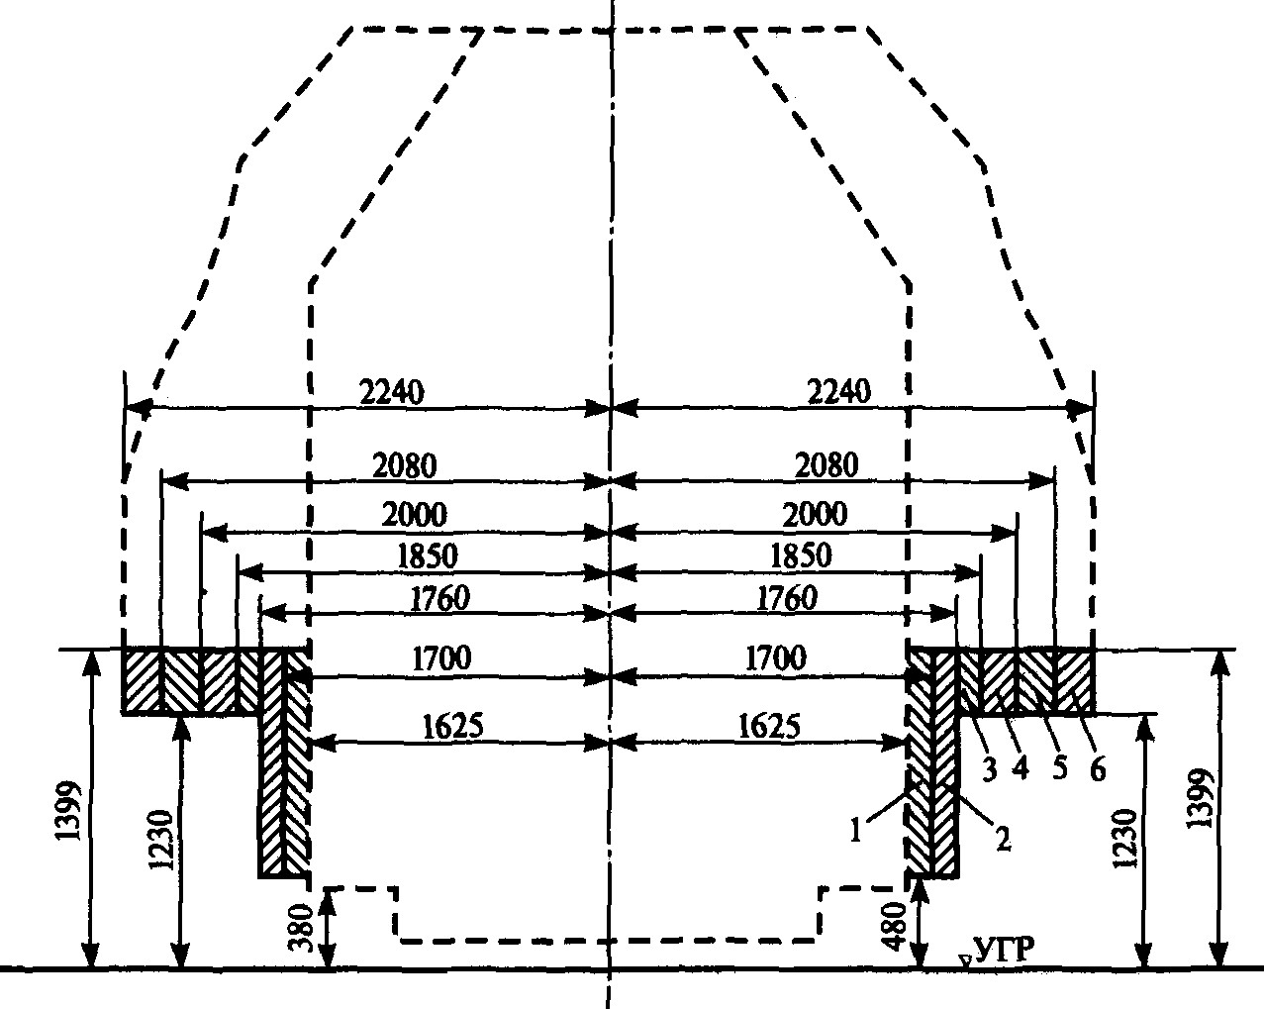
kiskon harja

Kuva 5. Ylimitta-asteet 1-6 alemmalla alueella (viivoitettu)

  - Suomen kuormaulottuman ylittävien tavaroiden luokittelu

Liikkuva kalusto ja tavarat luokitellaan Suomen rautateillä kuormaulottuman ylittäviksi ja kuljetetaan erikoiskuljetusehdoilla, jos liikkuvan kaluston osa, tavara tai pakkaus ylittää Suomen rautateiden kuormaulottuman, joka on selostettu kuvassa 3 ja taulukossa 2.

